Učna tema : Izdelava igre s programom Scratch  Učna enota 1 : Scratch | VAJA:  Datum:
 | Avtor:
Kaj je Scratch?

Scratch je programski jezik s katerim lahko preprosto izdelamo lastno igro, animacijo ali zgodbo. Ob izdelavi svojega projekta se učimo pomembnih računalniških in matematičnih postopkov, hkrati razvijamo kreativnost in sistematičnega razmišljanja in ekipnega dela.

Komu je namenjen?

Scratch je bil razvit z namenom učenja in izobraževanja. Posebej je namenjen dijakom od 8. do 16. leta starosti saj se lahko na preprost in kreativen način naučijo reševati zahtevnejše računalniške probleme.

Opis elementov programa

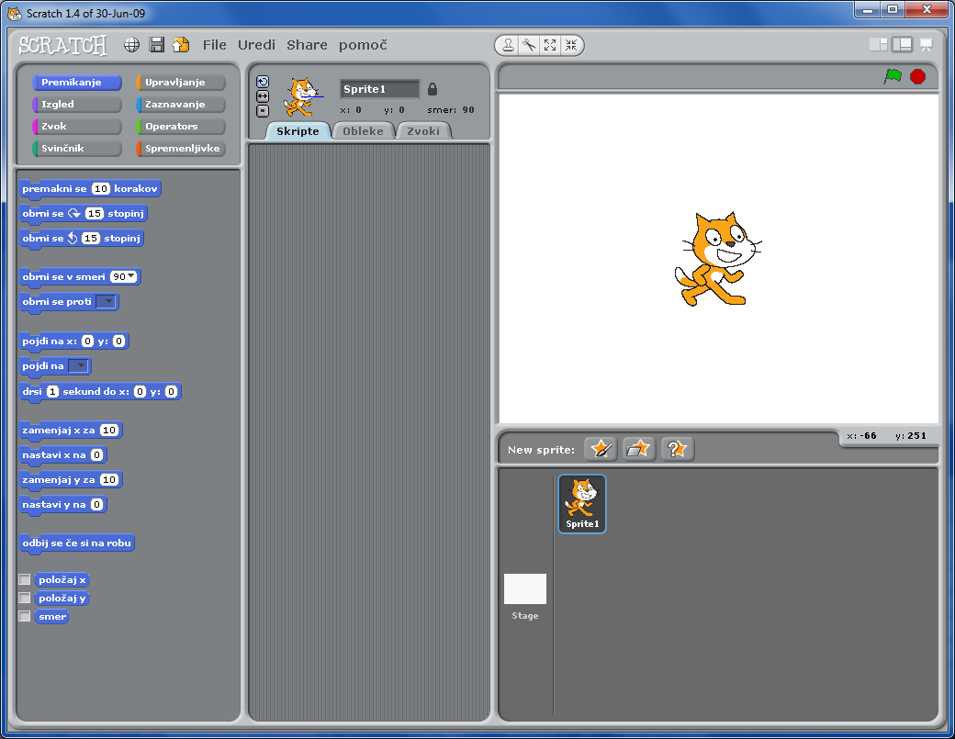
1
2
3
4
5

- skupine ukazov (8 skupin za premikanje elementov, zaznavanje, izgled ...)
- ukazi skupine (premakni element, zamenjaj izgled elementa ...)
- prostor za programsko kodo (potek igre / zgodbe)
- elementi igre / zgodbe (nastopajoči)
- interaktivna scena (oder)

Cilj igre

Izdelali bomo preprosto igro v kateri mačka lovi miši, ki se prikazujejo na zaslonu. Pri tem pa se mora izogibati psa. Naloga igralca bo uloviti čimveč miši, ki se pojavljajo na naključnih pozicijah na zaslonu. Vsakokrat, ko ujamemo miš povečamo število točk. V primeru, da ujamemo psa, pa točko izgubimo. Ko dosežemo 10 točk smo zmagali.

Grafični del

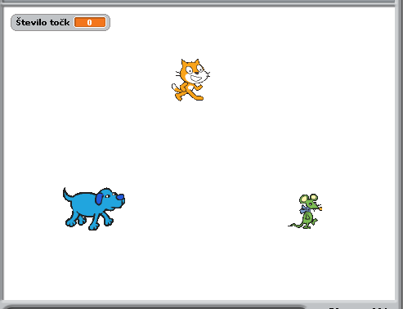

Program

MAČEK: MIŠ:
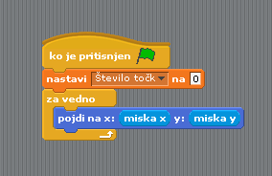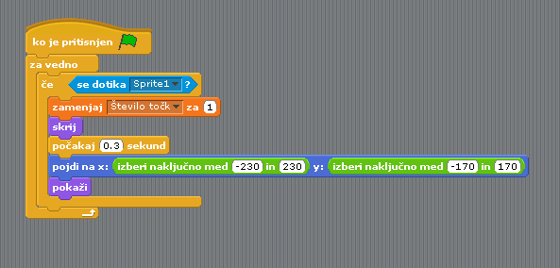

PES:
